Zapotillo de calentura (Pouteria campechiana)

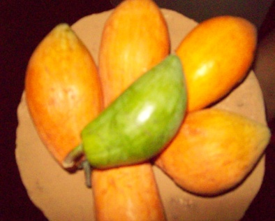
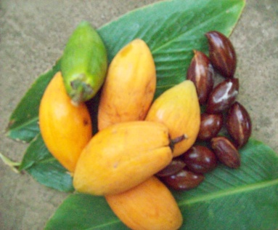
La promoción de esta especie tiene como objetivo brindar información, inducir al uso y consumo de frutos proveniente de árboles poco utilizados en la alimentación, nutrición, medicina e industria en la actualidad. Beneficiarse de cultivos subutilizados es clave en la seguridad y soberanía alimentaria, en la conservación de la diversidad biológica, preservación y restauración de ambientes en peligro de extinción de Chinandega norte.

Clasificación taxonómica

Reino: plantae
Subreino: Tracheobionta
División: Magnoliophyta
Clase: Magnoliopsida
Subclase: Dilleniidae
Orden: Ericales
Familia: Sapotaceae
Género: Pouteria
Especie: (Pouteria Campechiana)

(Pouteria campechiana), es una especie importante como planta promisoria. Conocida con diferentes nombres en América por las características de sus frutos; zapotillo de calentura, zapotillo lechoso, fruta huevo, huevo vegetal, yema de huevo, zapote amarillo, zapotillo, zapotillo de montaña, zapuyul, zapote de mico, zapote de chancho (cerdo), canisté, canistel, cimela, ties y totuma. Según la Nomenclatura Botánica de las Américas Azurdia (2004), Brown (1958), Internacional

El zapotillo de calentura, es por excelencia una buena fruta para comer fresca, tiene un aroma agradable, fuerte y penetrante que sirve además de su color como atrayente de las aves que lo consumen desde que está en el árbol y luego en el suelo hasta dejar las semillas. También se consume en helados, batidos, compotas y mermeladas.

Los pobladores/as de las comarcas vecinas del municipio de Chinandega consideran que tiene poca demanda en el mercado local porque la fruta produce indigestión cuando se come en abundancia hasta sufrir empachos y calenturas (fiebre). Otros consideran que la poca costumbre su consumo.

Los usos medicinales son ampliamente conocidos. La corteza hervida es utilizada en como febrífugo, y se aplica contra erupciones de la piel. Una preparación de las semillas ha sido empleada como remedio contra las úlceras.
La madera tiene varios usos principalmente para la construcción. En Nicaragua tiene demanda en la fabricación de viviendas rurales cundo es cortado en buen tiempo de lo contrario es afectado por la polilla.

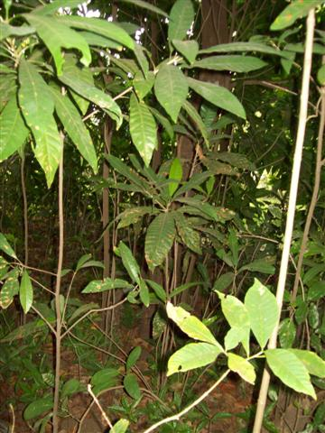
El fruto tiene características similares a la calabaza cocida. Se cosechan cuando están maduros (amarillo), puede almacenarse a temperatura ambiente durante 3 a 10 días. Son ricos en vitamina C, calcio, fósforo y minerales además es bajo en grasa. Una taza de pulpa fresca contiene: 139 calorías ,13 g de grasa 37 g de carbohidratos 0,10 g de fibra 27 mg de calcio 37 mg de fósforo y 58 mg de vitamina C .

También se conoce que posee otras vitaminas y minerales, como las vitamina B y A y también pequeña cantidad de calorías.

Pouteria campechiana (Kunth) Baehni (canístel) La fruta ingerida se considera anti anémica. El aceite obtenido de las semillas fortalece el cabello. Según estudio de Daimy Godínez-Caraballo y Gabriele Volpato, Centro de Investigaciones de Medio Ambiente de Camagüey, Cuba.

La planta se desarrolla principalmente en zonas secas, con precipitaciones de 900 a 1800 mm, desde el nivel del mar hasta los 1500 m de altitud, con temperaturas medias de 26ºC, mínimas de 15ºC y máximas de 37ºC. Prospera en una amplia variedad de suelos, arcillosos, arenosos, limosos, franco arenosos o rocosos, derivados de material calizo, material ígneo o granito, ácidos o básicos, profundos o superficiales, con buen drenaje.

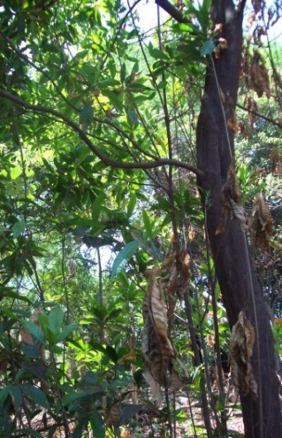
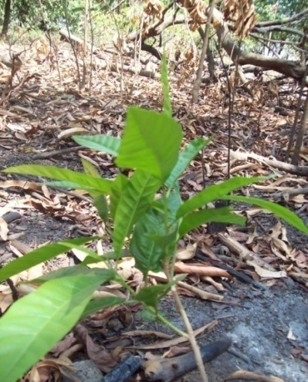
Su amplio potencial de adaptación a distintos tipos de suelo le permiten presentar un crecimiento vegetativo diferenciado, se ve favorecido en un sustrato fértil y profundo, bien drenado, pero se ha localizado en el norte de Chinandega en suelo superficial donde muchos árboles frutales no son capaces de adaptarse conservándose verde hasta en temporada seca, siendo afectado constantemente por las quemas.

Se considera un árbol originario de América, México, hasta Panamá. Ha sido plantado a lo largo de su zona de origen, desde tiempos antiguos; introducidos en Florida, Cuba, donde es muy popular, Puerto Rico, Jamaica, Bahamas, y otros países de América del Sur, así como en Filipinas y Malasia.

Las plantas de esta familia son de tamaño mediano, constituida por árboles y arbustos conformados por alrededor de 450 especies. Se le puede encontrar en zonas cálido-secas es de importancia económica ya que se puede obtener látex para elaboración de goma de mascar a nivel comercial, madera durable y pesada, así como frutos comestibles de importancia alimenticia y económica.

La madera presenta un color pardo-amarillento, a café grisáceo o rojizo, no bien demarcado y usualmente no claramente diferenciado, opaca, sin olor, sabor algunas veces astringente, moderadamente o muy pesada y dura.

Las hojas son sencillas, alternas, agrupadas en los extremos de las ramas, espiralmente arregladas, forma elíptica, ápice agudo o redondeado, base atenuada o cuneada, nervadura central prominente en el haz, 9 a 18 pares de venas secundarias, hojas de color verde claro brillante en la cara superior y verde claro en la inferior, pecíolos de 5 a 25 mm de largo, glabras, láminas de 8 a 25 cm de largo por 2.5 a 6 cm de ancho.

Los frutos producen semillas que pierden su viabilidad muy rápido por lo cual se recomienda la siembra pocos días después de extraído. Las plantas presentan un crecimiento acelerado, inician producción desde los tres años, cuando se corta el árbol produce muchos retoños por lo que es necesario dejar los que presenten mejor desarrollo tres como máximo por cada planta.

En Nicaragua Chinandega los árboles fructifican desde el mes de Marzo. El árbol siempre verde de hasta 10 m de altura, crece muy bien en zonas secas, el Fruto es globoso a ovoide, de color amarillo anaranjado y de hasta 7 cm de longitud y de 3 a 5 cm de ancho, son carnosos produce un exudado blanco pegajoso cuando no han madurado (látex) lo que resulta desagradable a muchas personas que lo consumen por primera vez.

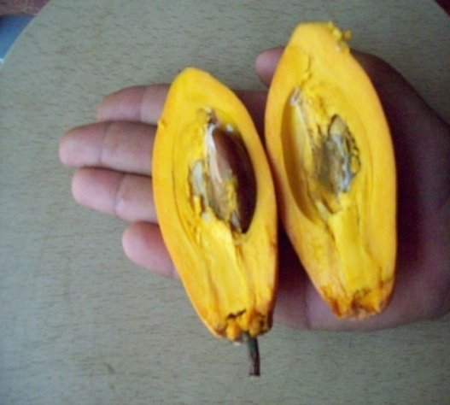
Cuando los frutos maduran son dulces, contienen de 2 a 4 semillas hasta de 4 cm de largo y 2 cm de ancho, de forma ovoide de color café brillante. La pulpa tiene una consistencia parecida a la yema de huevo cocida, es de color amarillo, relativamente firme y harinoso con algunas fibras. Es una fruta para comer fresca, tiene buen aroma, es sabroso puede mezclarse con leche.

Una vez que el fruto pasa de su maduración se vuelve muy suave, arrugado e inicia su descomposición quedando ligeramente deshidratado pegado a las semillas cuando el clima es seco y las temperaturas son altas.

http://herbaria.plants.ox.ac.uk/adc/downloads/capitulos_especies_y_anexos/pouteria_izabalensis.pdf y http://www.fotolog.com/frutivora/29373388

